**АГЕНТСКИЙ ДОГОВОР №ВАУВ22022021-2**

г. Москва «22» февраля '2021 г.

**Гражданин Гражданство* ФИО**, именуемый в дальнейшем **«Принципал»**, с одной стороны, и

**Индивидуальный предприниматель Ванин Владимир Юрьевич**, именуемый в дальнейшем **«Агент»**, с другой стороны, вместе именуемые **«Стороны»**, заключили настоящий Агентский договор (далее по тексту - «Договор») о нижеследующем:

**Термины и определения, используемые в Договоре**

Стороны пришли к соглашению о том, что указанные ниже термины (как в единственном, так и во множественном числе) будут иметь следующие значения:

1. ***«Произведения»*** - музыкальные произведения с текстом, наименования, а также

имена/творческие псевдонимы авторов текста и музыки которых указаны в Приложении № 1 к

Договору. Для целей настоящего Договора к понятию «Произведения» относятся так же любые

самостоятельные части «Произведений», включая их названия, которые в соответствии с действующим законодательством относятся к объектам авторского права.

2. ***«Исполнения»*** - представление Исполнителями Произведений посредством пения, игры на

музыкальных инструментах. Перечень Исполнений указан в Приложении № 1 к Договору.

3. ***«Фонограммы»*** - звуковые записи Исполнений Произведений. Перечень Фонограмм указан

в Приложении № 1 к Договору.

4. ***«Дизайн-макет***» - означает готовое полиграфическое оформление обложки Альбома,

представленное в Приложении № 1 к настоящему Договору, и составляющие его изображения.

5. ***«Объекты»*** - собирательно Произведения, Исполнения, Фонограммы, Дизайн-макет.

6. ***«Исполнитель»*** – **ФИО** (творческий псевдоним – «Привет»)

7. ***«Срок»* – 1 (один) год** с даты подписания настоящего Договора.

8. ***«Территория»*** – весь мир без каких-либо изъятий и ограничений.

9. ***«Контент»*** – Объекты, переработанные в цифровой формат (в том числе в форматы MP2,

MP3, MP4, WMA, MMF, AAC, MIDI и любые иные форматы, которые существуют и могут быть

использованы в дальнейшем в период действия настоящего Договора, для предоставления

абонентам сетей передачи данных и сетей мобильной, телефонной, спутниковой, телевизионной,

кабельной связи и/или посредством ресурсов сети Интернет в цифровом виде, и потребляемые с

использованием компьютеров, ноутбуков и других цифровых устройств (ЭВМ).

10. ***«Мобильный контент»*** - означает любые объекты, созданные с использованием Объектов и предназначенные для использования в устройствах мобильной связи (телефонах, смартфонах, планшетах, КПК и иных аналогичных мобильных устройствах).

11. ***«Право на использование Объектов»*** *–* право использования Произведений, Исполнений, Фонограмм и **на условиях исключительной лицензии** и право использования Дизайн-макета на условиях **простой (неисключительной) лицензии**, а также их фрагментов (в составе сборников или отдельно), вместе или по отдельности, в течение Срока на Территории следующими способами:

- воспроизведение, распространение, доведение до всеобщего сведения, запись в память ЭВМ и/или любых других аналогичных по функциям устройств без ограничения количества

загрузок в форме Контента, Мобильного контента (Реалтоны, Рингбэктоны, Фуллтреки и т.п.);

- распространение путем продажи или иного отчуждения экземпляров Объектов в форме Контента, Мобильного контента посредством ресурсов сети Интернет;

- доведение Объектов до всеобщего сведения таким образом, что любое лицо может получить доступ к Объектам из любого места и в любое время по собственному выбору (доведение до всеобщего сведения);

- импорт в целях распространения, в том числе в форме Контента, Мобильного контента.

12. «***Отчетный период»*** – период времени продолжительностью в один календарный квартал, а именно:

• первый квартал начинается c 01 января и заканчивается 31 марта;

• второй квартал начинается 01 апреля и заканчивается 30 июня;

• третий квартал начинается 01 июля и закачивается 30 сентября;

• четвёртый квартал начинается с 01 октября и заканчивается 31 декабря,

в течение 60 дней по истечении которого Агент обязуется предоставить Принципалу отчет об использовании Объектов, а также выплатить причитающееся Принципалу денежные средства, полученные от использования Объектов, в порядке и размере, предусмотренном в настоящем Договоре.

Остальные термины и определения, используемые в положениях настоящего Договора, толкуются Сторонами в значении, данном им положениями действующего законодательства.

**Статья 1. Предмет Договора**

1.1. В соответствии с условиями настоящего Договора, Агент, действуя от своего имени и за счет Принципала обязуется за вознаграждение совершать действия, направленные на извлечение прибыли от использования Объектов, исключительное право на которые принадлежит Принципалу.

1.2. Принципал дает согласие Агенту как самостоятельно использовать Объекты (в т.ч. заключать по своему усмотрению лицензионные договоры) и получать вознаграждение по заключенным договорам, так и предоставлять иным лицам Право на использование Объектов, а также иные права, предоставленные согласно настоящему Договору (заключение субагентских договоров), без предварительного согласия Принципала, в том числе без письменного согласия Принципала.

1.3. В целях исполнения настоящего Договора, Агенту предоставляется право использования Объектов любыми способами, в том числе, указанными в ст. 1270 ГК РФ, как Объект вправе использовать Принципал.

1.4. Право на Использование Объектов считается предоставленным Агенту с даты подписания настоящего Договора.

1.5. Агент имеет право использовать имена, творческие псевдонимы и изображения авторов, Исполнителей, в полиграфическом оформлении носителей, содержащих Объекты, а также в целях рекламы Объектов.

**Статья 2. Гарантии Сторон**

**2.1. Гарантии и обязанности Принципала:**

1. Принципал гарантирует, что он вправе распоряжаться правом на использование Объектов, а именно предоставлять Право на использование Объектов и иные права, предусмотренные настоящим Договором.
2. Принципал гарантирует, что заключение настоящего Договора и исполнение по нему всех обязательств не противоречит и не нарушает какие-либо права и интересы третьих лиц.
3. Принципал гарантирует свободное и никем не ограниченное право Агента и/или его контрагентов и/или его правопреемников использовать Объекты на Территории в течение Срока.
4. Принципал гарантирует Агенту, что Агент не может быть привлечен ни к какому платежу в пользу какого-либо третьего лица (физического и/или юридического) в отношении использования Агентом (либо третьими лицами с разрешения Агента) прав, переданных Принципалом по данному Договору
5. На дату заключения Договора не существует ни одного договора либо доверенности, либо документа, имеющего силу договора или доверенности, по которому третье лицо вправе распоряжаться какими-либо из прав и/или полномочий, передаваемых Принципалом Агенту при заключении настоящего Договора, либо в силу которых Принципал был 6ы ограничен в возможности заключения и надлежащего исполнения Договора, а все договоры и доверенности, заключенные либо выданные ранее, либо прекращены, либо утратили силу в связи с истечением срока, либо были отозваны, причем контрагенты и поверенные были поставлены о6 этом в известность и не оспаривают прекращения договоров и доверенностей;
6. Заключение настоящего Договора и исполнение всех обязанностей по нему не противоречит никаким другим обязательствам, взятым на себя Принципалом.
7. Принципал признает, что Агент заключает настоящий Договор, полагаясь на безусловную действительность и истинность гарантий, данных в настоящем Разделе. Агент вправе потребовать возмещения убытков, включая упущенную выгоду, если какое-либо из утверждений настоящего Раздела полностью или частично окажется неверным, ложным или ошибочным.
8. В случае предъявления Агенту и/или его контрагентам и/или его правопреемникам претензий или исков в связи с использованием Объектов Принципал обязан урегулировать все возможные претензии и иски своими силами и за свой счет, без привлечения Агента, а также

обязан возместить Принципалу все понесенные им убытки, включая упущенную выгоду от использования Объектов и иные права, предусмотренные настоящим Договором.

1. В течение Срока и на Территории Принципал не вправе самостоятельно использовать

Произведения, Исполнения, Фонограммы способами, указанными в настоящем Договоре, в п. 11

раздела «Термины и определения, используемые в Договоре», а также заключать договоры

аналогичные данному.

**2.2. Гарантии и обязанности Агента:**

2.2.1. Агент несет ответственность перед Принципалом за действия субагентов.

2.2.2. Агент гарантирует своевременное и полное перечисление денежных средств от использования Объектов в соответствии с требованиями Статьи 3 настоящего Договора.

**Статья 3. Порядок расчетов**

3.1. За выполнение поручения по настоящему Договору Принципал уплачивает Агенту вознаграждение в размере 20% от суммы денежных средств, полученных Агентом от использования Объектов Принципала за соответствующий отчетный период. Вознаграждение Агента НДС не облагается, на основании гл. 26.2 НК РФ.

3.2. Вознаграждение уплачивается Принципалом Агенту, путем удержания сумм вознаграждения Агентом из средств, полученных им от использования Объектов Принципала по заключенным Агентам договорам до их перечисления Принципалу.

3.3. Расчеты по настоящему Договору осуществляются в рублях, путем безналичного перевода денежных средств по реквизитам Сторон, указанным в настоящем Договоре.

3.4. По итогам каждого отчетного периода, в течение 5 (Пяти) дней с даты утверждения Принципалом Отчета Агента за соответствующий отчетный период, Агент перечисляет полученные от использования Объектов за соответствующий отчетный период денежные средства, за вычетом сумм вознаграждения Агента и расходов Агента, возмещаемых в соответствии с п. 3.3. Договора.

В случае, если сумма, причитающаяся Агенту, в соответствии с п. 3.2.,3.3. Договора, больше суммы вырученных Агентом денежных средств, Агент выставляет Принципалу счет на ее оплату. Оплата вознаграждения производится Принципалом Агенту в течение 5 (Пяти) дней с даты выставления счета Агентом Принципалу, после утверждения Отчета за данный отчетный период.

**Статья 4. Порядок предоставления отчетов Агента**

4.1. Агент один раз в календарный квартал, в течение 60 (шестидесяти) календарных дней после окончания Отчетного периода, представляет Принципалу отчет Агента (далее - «Отчет», «отчет Агента»), содержащий информацию об использовании Объектов, сумму полученных Агентом денежных средств по договорам на использование Объектов и выдачи сублицензий, фактически понесенные расходы, связанные с использованием Объектов способами, предусмотренными настоящим Договором, в случае, если таковые расходы возникнут.

4.3. При отсутствии замечаний относительно представленного Отчета, Принципал в течение 5

(Пяти) рабочих дней с даты получения от Агента Отчета направляет Принципалу уведомление

в электронной форме и подписанные со своей стороны оригиналы Отчета (в двух экземплярах) по

адресу Агента, указанному в настоящем Договоре.

4.4. При наличии замечаний со стороны Принципала к представленному Агентом Отчету,

Принципал обязан уведомить Агента о наличии таковых в течение 3 (Трех) рабочих дней с

даты получения Отчета, изложив все свои замечания и возражения в письменном виде и направив их электронным письмом, либо курьером или заказной корреспонденцией по адресу Агента, указанному в настоящем Договоре.

4.5. Сроки представления Агентом Отчета с учетом замечаний Принципала согласуются Сторонами, но не должны превышать более 10 (Десяти) рабочих дней.

4.6. Отчеты, предусмотренные Договором, представляются Агентом Принципалу на последнюю отчетную дату Отчетного периода в электронном виде по адресу: ticha56@mail.ru, https://vk.com/tikhonnnnnn

**Статья 5. Срок заключения Договора. Порядок его расторжения**

5.1. Настоящий Договор вступает в силу с даты его подписания Сторонами и действует в течение

Срока.

5.2. Настоящий Договор может быть расторгнут только по взаимному соглашению обеих Сторон.

**Статья 6. Ответственность сторон**

1. Каждая из сторон обязана возместить другой стороне убытки, причиненные неисполнением или ненадлежащим исполнением своих обязательств.
2. Ответственность за исполнение условий настоящего договора регламентируется действующим российским законодательством и условиями настоящего договора.

**Статья 7. Конфиденциальность**

1. Под конфиденциальной информацией Стороны Договора понимают информацию о порядке, ходе и способах исполнения настоящего Договора, о вознаграждении, а также информацию, передаваемую одной Стороной другой Стороне для исполнения последней своих обязательств по настоящему Договору, в отношении которой введен режим конфиденциальной информации или режим коммерческой тайны.
2. Информация признается конфиденциальной независимо от того, на каких носителях она содержится и в какой форме она выражена.
3. Каждая Сторона обязуется использовать конфиденциальную информацию исключительно для исполнения своих обязательств по настоящему Договору, не передавать ее третьим лицам и не разглашать иным образом в течение срока действия настоящего Договора и в течение 5 лет с момента окончания срока его действия.
4. Без предварительного письменного разрешения Стороны другая Сторона не может предавать гласности какие-либо факты или вопросы, о которых ей может стать известно, или к которым она может получить доступ при выполнении Договора, а также контактировать с прессой или иными средствами массовой информации касательно таких фактов или вопросов.

**Статья 8. Прочие условия**

* + - 1. После подписания настоящего Договора все предыдущие письменные и устные соглашения, переписка, переговоры между сторонами теряют силу, если они противоречат настоящему Договору.
      2. Срок автоматически пролонгируется каждый раз на один год, если не позднее чем за 60 (Шестьдесят) дней до даты окончания Срока какая-либо из Сторон не уведомит другую Сторону об отказе от пролонгации.

В случае отказа Принципала от пролонгации настоящего Договора, Принципал обязан выплатить Агенту вознаграждение за действия, выполненные им до прекращения Договора, а также возместить Агенту понесенные им до прекращения Договора документально подтвержденные расходы.

* + - 1. Уведомления и иные документы, связанные с Договором, должны направляться сторонами любым из следующих способов:

- нарочным (курьерской доставкой). Факт получения документа должен подтверждаться распиской стороны в его получении. Расписка должна содержать наименование документа и дату его получения, Ф.И.О., должность и подпись лица, получившего данный документ;

- заказным письмом с уведомлением о вручении по адресам, указанным в Договоре;

- письмом с объявленной ценностью, описью вложения и уведомлением о вручении по адресам, указанным в Договоре;

- электронной почтой по адресам, указанным в Договоре.

* + - 1. Стороны обязаны в письменном виде информировать друг друга об изменении своего адреса, а также обо всех других изменениях, имеющих существенное значение для полного и своевременного исполнения обязательств по Договору, в течение 5 (пяти) дней с момента возникновения таких изменений. Сторона, не уведомившая другую Сторону о таких изменениях, несет риск последствий такого не уведомления, и, в частности, документы, переданные такой Стороне по последнему известному ее адресу, считаются полученными ею надлежащим образом на десятый день с даты их отправки даже в том случае, когда организацией почтовой связи они не были вручены Стороне в связи с ее отсутствием по последнему известному ее адресу.
      2. Сканированные и факсимильные копии настоящего договора, дополнительных соглашений, приложений к настоящему договору имеют юридическую силу до обмена сторонами оригиналами.
      3. Стороны установили срок рассмотрения претензий – 10 (десять) календарных дней с даты ее получения другой Стороной.

Споры и/или разногласия, возникшие между Сторонами при исполнении условий настоящего Договора, решаются путём переговоров. В случае невозможности разрешения разногласий путем переговоров они подлежат рассмотрению в судебном порядке в соответствии с законодательством Российской Федерации по месту нахождения Агента.

8.7. Все приложения, изменения и дополнения к настоящему Договору, составленные в

письменной форме и подписанные обеими Сторонами, являются его неотъемлемой частью.

8.8. Договор составлен в двух экземплярах, имеющих одинаковую юридическую силу, по одному экземпляру для каждой из Сторон.

**Статья 9. Реквизиты и подписи Сторон**

|  |  |
| --- | --- |
| **Принципал**  **ФИО**  Серия и номер паспорта:  Кем выдан: выдан  Дата выдачи: 12/34/5678  Адрес регистрации: Адрес  e-mail: **ticha56@mail.ru** | **Агент**  Индивидуальный предприниматель Ванин Владимир Юрьевич  Адрес: 125284, г. Москва, Хорошёвское шоссе 12к1, кв. 227  ИНН: 771476282570  ОГРНИП: 318774600328276  Р/счет: 40802 810 6027 4000 1497 в АО «АЛЬФА-БАНК» г. Москва  к/с: 30101 810 2000 0000 0593  БИК: 044525593  e-mail: vau@vauvision.com |
| ___________________ /f/ | ___________________ /Ванин В.Ю./ |

**Приложение № 1**

**к Агентскому договору**

**№ ВАУВ22022021-2 от «22» февраля 2021г.**

**Перечень Произведений, Исполнений, Фонограмм**

**в отношении которых распространяются требования**

**Агентского договора № ВАУВ22022021-2 от 22 февраля 2021г.**

Произведения, Исполнения и Фонограммы

|  |  |  |  |  |  |  |  |  |  |  |  |
| --- | --- | --- | --- | --- | --- | --- | --- | --- | --- | --- | --- |
| **№** | **Название трека** | **Автор музыки** | | **Автор текста** | | **Исполнитель** | | **Изготовитель фонограмм** | | **Доля авторских/смежных прав** | |
|  | **1. Горный Чай - Чистые пруды** | | **f** | | **f** | | **f** | | **ФИО** | | **100/100%** |

**Дизайн-макет, право на использование которого Принципал предоставляет Агенту**

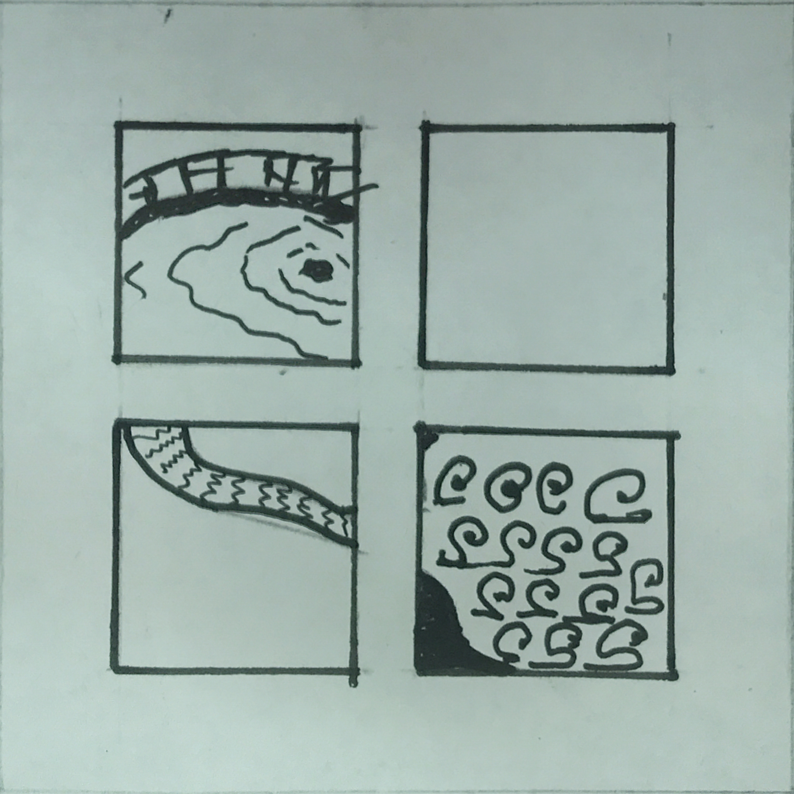

**Подписи Сторон:**

|  |  |
| --- | --- |
| **Принципал**  **ФИО**  Серия и номер паспорта:  Кем выдан: выдан  Дата выдачи: 12/34/5678  Адрес регистрации: Адрес  e-mail:**ticha56@mail.ru** | **Агент**  Индивидуальный предприниматель Ванин Владимир Юрьевич  Адрес: 125284, г. Москва, Хорошёвское шоссе 12к1, кв. 227  ИНН: 771476282570  ОГРНИП: 318774600328276  Р/счет: 40802 810 6027 4000 1497 в АО «АЛЬФА-БАНК» г. Москва  к/с: 30101 810 2000 0000 0593  БИК: 044525593  e-mail: vau@vauvision.com |
| ___________________ /f/ | ___________________ /Ванин В.Ю./ |